新建功能分支

安装配置步骤如下：
修改一部分然后提交
1 安装git，官网地址（http://git-scm.com/download/win）。双击Git-2.7.0-64-bit.exe，根据安装向导，点击next，直至安装成功。
2 安装TortoiseGit，官网地址（http://tortoisegit.org/）。双击TortoiseGit-1.8.16.0-64bit.msi，根据安装向导，点击next，直到安装成功。
3如果不需要中文版可以跳过此步。选择安装中文语言包，双击TortoiseGit-LanguagePack，点击下一步，安装成功。
4 对TortoiseGit进行配置。
（1）选择一个准备存放git项目的目录，方便管理。如在本地E盘新建一个文件夹MyGit。
（2）在E:\MyGit中右键，选择TortoiseGit中的setting。
新建本地分支：test
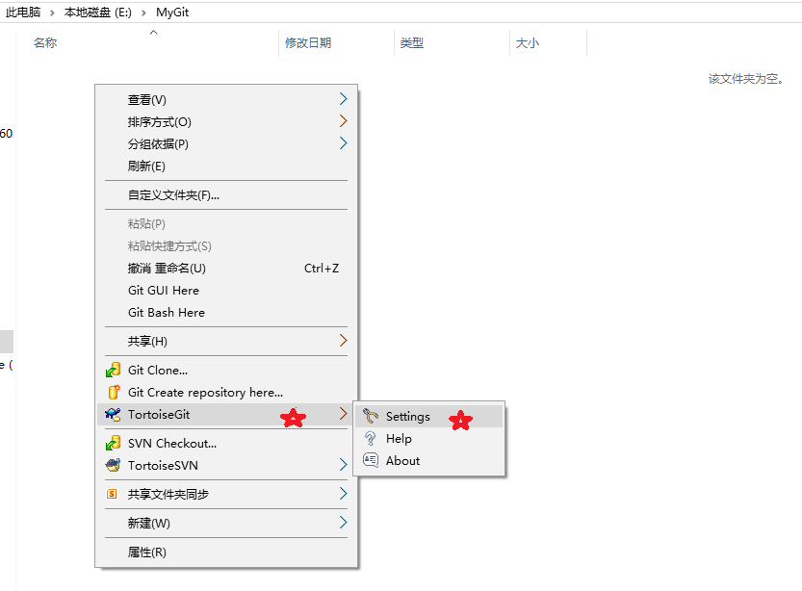
（3）选择语言，如果没有安装中文包，跳过此步。
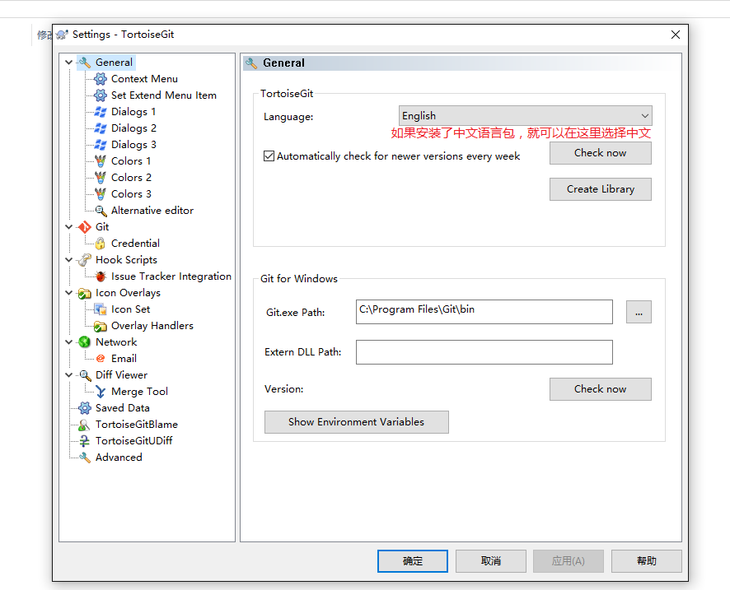

（4）配置Git，选择全局（Global），然后输入用户名（在服务器上注册的用户名）和邮箱地址，点击编辑全局配置文件，在打开的文件中添加如下内容：
[credential]
helper = store
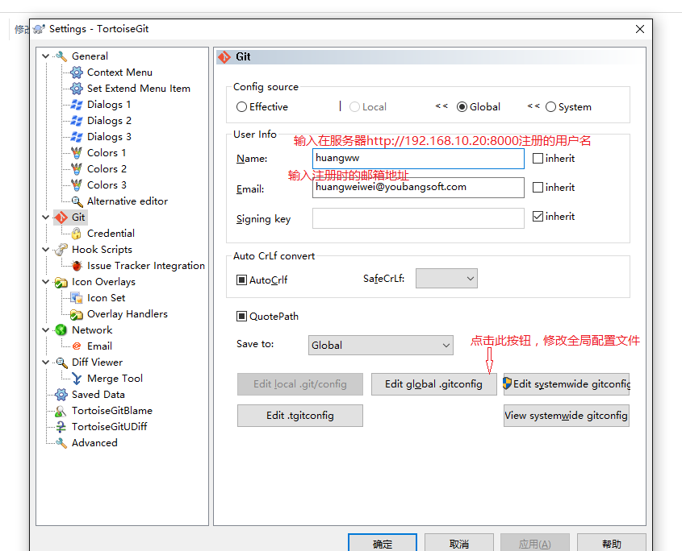

（5）配置完成后，点击确定保存。

5 取服务器代码
（1 ）设置VCS密码。登录服务器http://192.168.10.20:8000/，然后选择右上角的设置工具，再选择VCS Password；
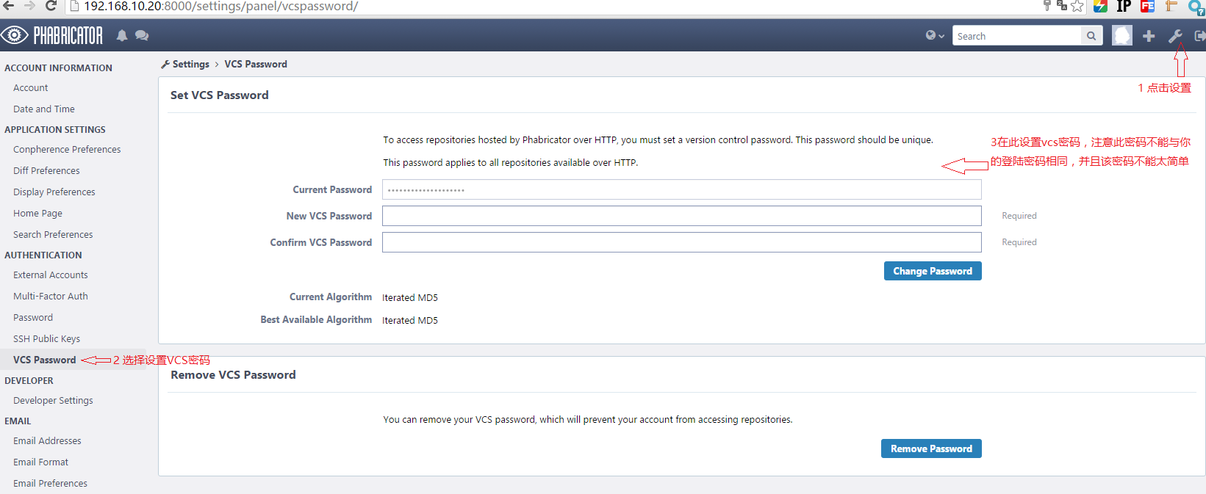
（2）复制克隆代码地址。
2.1选择页面http://192.168.10.20:8000/，然后选择打开Diffusion；
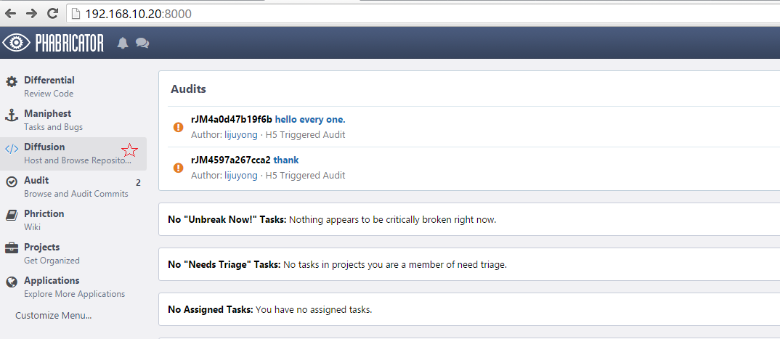

2.2 选择ActiveRepositories中的Ebiz Web Mall或者 Ebiz Web Front。每个项目组工程不一样。

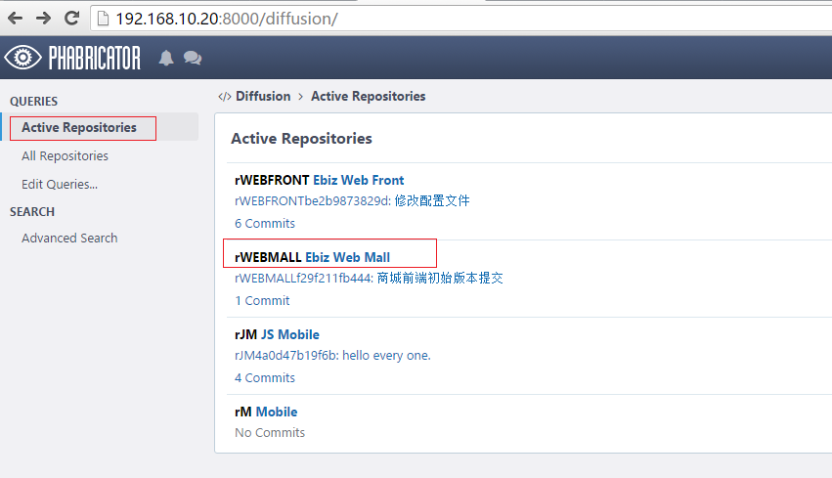

2.3 复制clone地址。
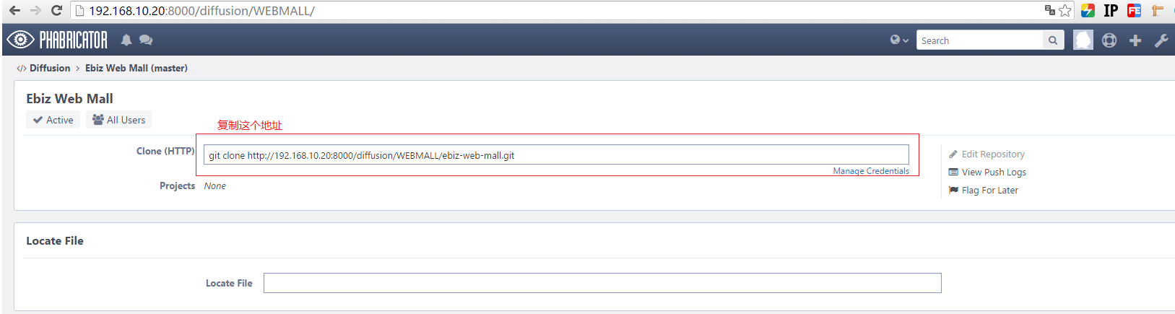

（3）在E:\MyGit中右键选择Git Clone，然后确定。如果需要输入用户名和密码，请输入在服务器注册的用户名和刚才修改的VCS密码。
（4）代码提交。
4.1 前端项目组现在代码先提交到dev分支上。我们需要从master切换到dev上。在项目文件夹上右击，然后选择TortoiseGit中的switch/checkout，在弹出窗框中选择dev。
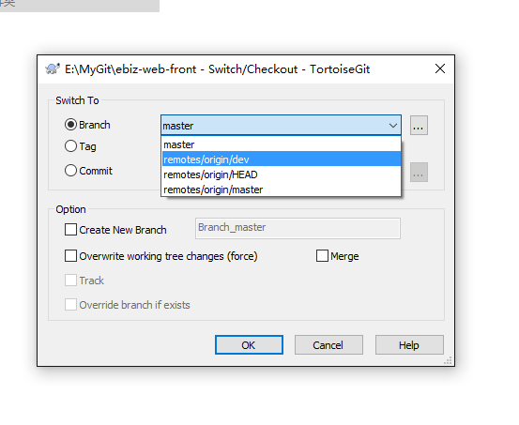
4.2在修改代码前，先执行Git Pull，修改代码完毕后，执行git commit -> dev,然后加上标签，最后再执行Git Push。

